Создание и описание шаблона для построения моделей

в программной среде РДС

на примере задачи

индивидуального линейного стимулирования

Создается шаблон для построения моделей в программной среде РДС, далее, на его основе, дается описание некоторой задачи индивидуального линейного стимулирования

1. Описание шаблона: конфигурации и слои. В данной работе под шаблоном понимается метод представления моделируемых в программной среде РДС
задач [5].
Независимо от способа формирования изображения блока, в окне его родительской подсистемы это изображение будет находиться на одном из слоев. Поэтому перед созданием/добавлением какого-либо блока необходимо определить, на каком слое он будет находиться. Каждая подсистема схемы обладает своим списком слоев, количество которых не ограничено – пользователь может добавлять и удалять их (при удалении слоя все блоки и связи на нем не удаляются, а просто перемещаются на другой слой). Для каждого слоя задается произвольное имя, видимость, активность и близость к переднему плану [5].
Имя слоя может быть любым, но оно должно быть уникальным в данной подсистеме. Имена слоев используются в интерфейсе РДС в тех случаях, когда пользователь должен указать конкретный слой для какой-либо операции (например, для перемещения на него блока или связи). Видимость слоя определяет, будут ли блоки и связи, находящиеся на нем, отображаться в окне подсистемы – объекты на невидимых слоях не отображаются. Активность слоя в режиме редактирования разрешает выбирать, удалять и изменять параметры блоков и связей на нем, а в режимах моделирования и расчета – нажимать на виртуальные кнопки, вводить значения в поля и т.п. (неактивные блоки не реагируют на действия пользователя и не могут быть изменены). Близость к переднему плану определяет взаимное перекрытие изображений блоков и связей: объекты на близких к переднему плану слоях всегда перекрывают объекты на дальних. В пределах одного слоя близость блоков и связей к переднему плану задается их взаимным расположением, причем в одном слое связи всегда рисуются поверх блоков.
Если имя – неотъемлемая часть самого слоя, то видимость, активность и близость к переднему плану относится к конфигурации слоев. Совокупность слоев, в которой каждый слой имеет свое состояние (расположение относительно переднего плана, возможность редактирования, видимость и т.д.) называется конфигурацией. Конфигурация позволяет быстро переключаться между разными внешними видами одной и той же системы, что бывает удобно при большом числе блоков и связей. Каждая конфигурация должна обладать обязательным списком установленных для нее слоев (см. п. 2-8). В каждой конфигурации есть текущий слой, на котором по умолчанию размещаются все добавляемые блоки и создаваемые связи. В разных конфигурациях текущий слой может отличаться. Для добавления, удаления и изменения параметров слоев и их конфигураций служит окно редактора слоев – см. Рис. 1.
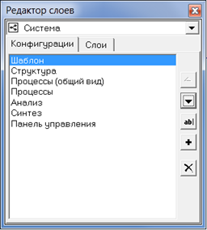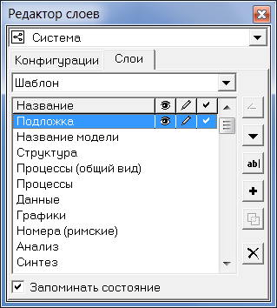
Рис. 1. Редактор слоев

В шаблоне используются следующие конфигурации в строго фиксированной последовательности:
- Шаблон;
- Структура;
- Процессы (общий вид);
- Процессы;
- Анализ;
- Синтез;
- Панель управления.
Перейдем к более подробному описанию каждой из конфигураций шаблона – см. п. 2-8.

2. Конфигурация «Шаблон». Для рассматриваемой конфигурации единственным активным (видимым и доступным к редактированию) слоем является слой «Подложка». На слое «Подложка» представлены пять блоков (последовательность расположения блоков фиксированная) (Рис. 2):
- Внешняя среда – совокупность процессов, не входящих в рассматриваемую систему, но взаимодействующую с ней;
- Метацентр – игрок высшего уровня, делающий «ход» первым (устанавливает правила игры для всех участников);
- Центр – игрок (управляющий орган), который на основе информации от Метацентра и внешней среды устанавливает правила для игры для агента;
- Агент – управляемый субъект; игрок, делающий ход после центра;
- Технология – совокупность методов, операций, этапов и т.д., последовательное осуществление которых обеспечивает решение поставленной задачи [4].
Все добавляемые блоки и создаваемые связи моделей должны располагаться в тех из пяти описанных выше блоках, к которым они непосредственно относятся.
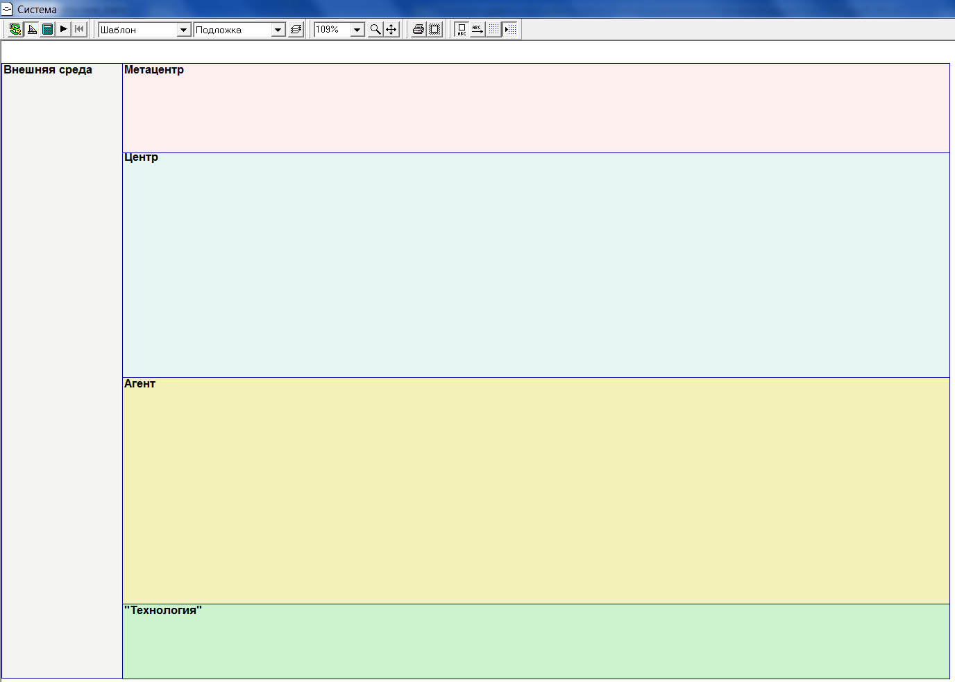
Рис. 2. Конфигурация «Шаблон»

Забегая вперед, отметим, что в рамках задачи индивидуального линейного стимулирования, которую мы будем в дальнейшем описывать, под внешней средой понимается сложившаяся рыночная ситуация, в частности – рыночная цена на рассматриваемый продукт. Метацентром выступает, например, регулирующий государственный орган, осуществляющий институциональное управление. Центром в данной задаче является некоторая организация, которая стремится максимизировать свою прибыль выбором управления агентом (например, конкретным сотрудником, непосредственно осуществляющим выпуск рассматриваемой продукции).

3. Конфигурация «Структура». Для рассматриваемой конфигурации видимыми являются три слоя: 1) «Название модели», 2) «Структура», 3) «Подложка»; в то же время слои 1 - 2 активны.
На Рис. 3 приведена общая структура игры Г₂, в которой определена следующая информированность игроков и порядок функционирования: будем считать, что на момент принятия решения (выбора стратегии) участникам организационной системы (ОС) известны все целевые функции и все допустимые множества. Специфика теоретико-игровой задачи стимулирования заключается в том, что в ней фиксирован порядок ходов. Центр (см. ❶ на Рис. 3) обладает правом первого хода по отношению к агенту, сообщая агенту выбранную им функцию стимулирования, после чего при известной стратегии центра агент (см. ❷ на Рис. 3) выбирает свое действие, максимизирующее его целевую функцию [4].
Кроме того, по сравнению с предыдущей конфигурацией (см. п. 2) в системе появилось название модели (см. ❸ на Рис. 3) и приведена литература, в которой дается описание подобным задачам (см. ❹ на Рис. 3) [1-4].

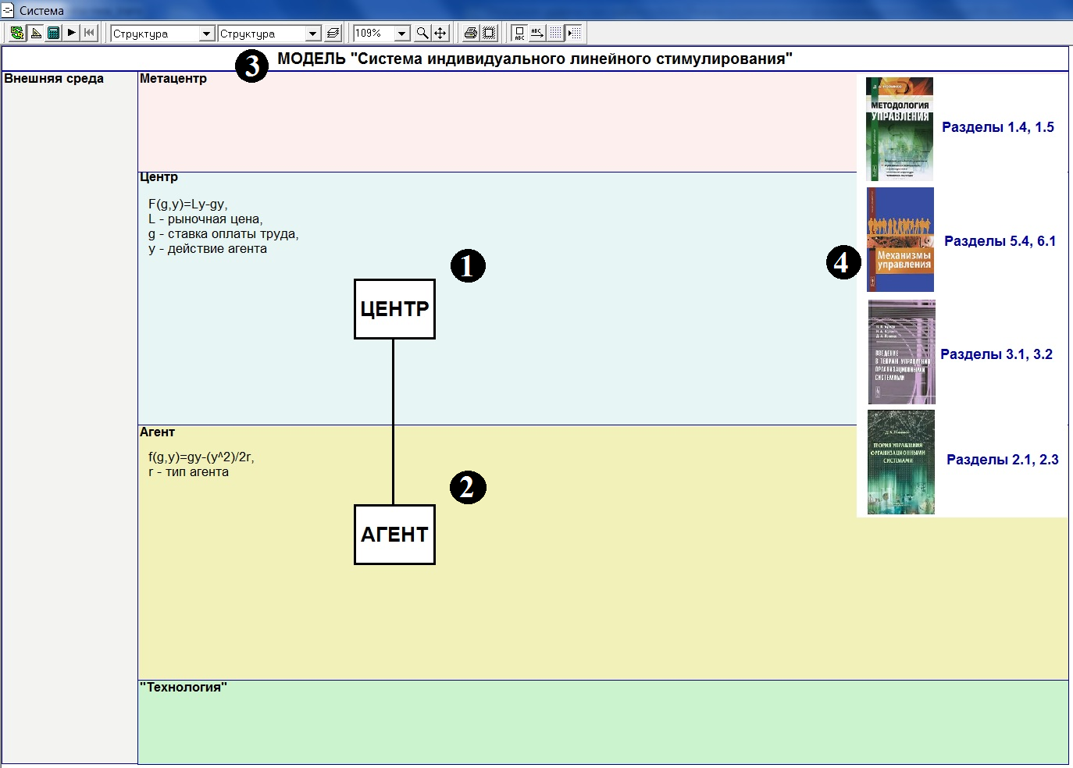
Рис. 3. Конфигурация «Структура»

В рамках рассматриваемой задачи целевая функция центра будет выглядеть следующим образом:
(1) ,
где L ≥ 0 – рыночная цена, y ≥ 0 – действие агента (количество производимой агентом продукции), g ≥ 0 – ставка оплаты труда, определяемая центром для агента.
Запишем целевую функцию агента:
(2) ,
где – квадратичная функция затрат агента типа Кобба-Дугласа, r – тип агента (например, его квалификация).

4. Конфигурация «Процессы (общий вид)». Для рассматриваемой конфигурации видимыми являются два слоя: 1) «Подложка», 2) «Процессы (общий вид)»; в то же время слой 2 активен. На Рис. 4 приведена общая последовательность ходов в соответствии с механизмом функционирования организационной системы с детализацией действий на конкретном шаге [2, 4].
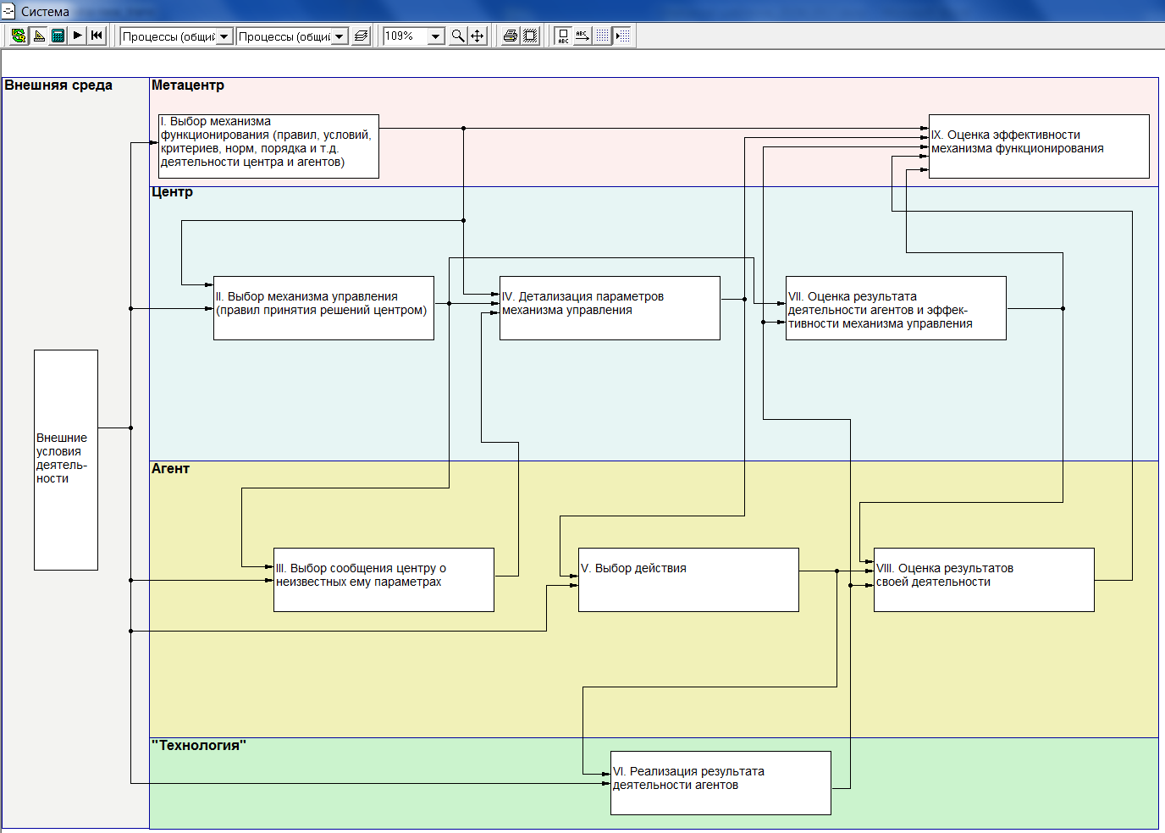
Рис. 4. Конфигурация «Процессы (общий вид)»

5. Конфигурация «Процессы». Для рассматриваемой конфигурации видимыми являются три слоя: 1) «Название модели», 2) «Процессы», 3) «Подложка»; в то же время слои 1 - 2 активны. На Рис. 5 приведена последовательность ходов описываемого в задаче индивидуального линейного стимулирования процесса с детализацией действий на конкретном шаге [4].

6. Конфигурация «Анализ». Для рассматриваемой конфигурации видимыми являются семь слоев: 1) «Название модели», 2) «Анализ», 3) «Графики», 4) «Номера», 5) «Данные», 6) «Подложка», 7) «Номера (римские)»; в то же время слои 1 - 5
активны.
Конфигурация «Анализ» служит для представления модели рассматриваемой задачи, организации расчетов различных функций, зависящих от значения входных данных, и интерактивного наблюдения за изменениями значений выходных данных (в том числе с использованием средств визуализации).
Итак, рассмотрим модель индивидуального линейного стимулирования, представленную на Рис. 6.
Для начала выбираем значение параметра «Рыночная цена», используя блок “Рукоятка”, который предназначен для задания вещественного значения какого-либо параметра в фиксированном диапазоне. Значение задается путем перетаскивания расположенного на блоке прямоугольника (рукоятки) с помощью мыши с нажатой левой клавишей (см. ❶ на Рис. 6).

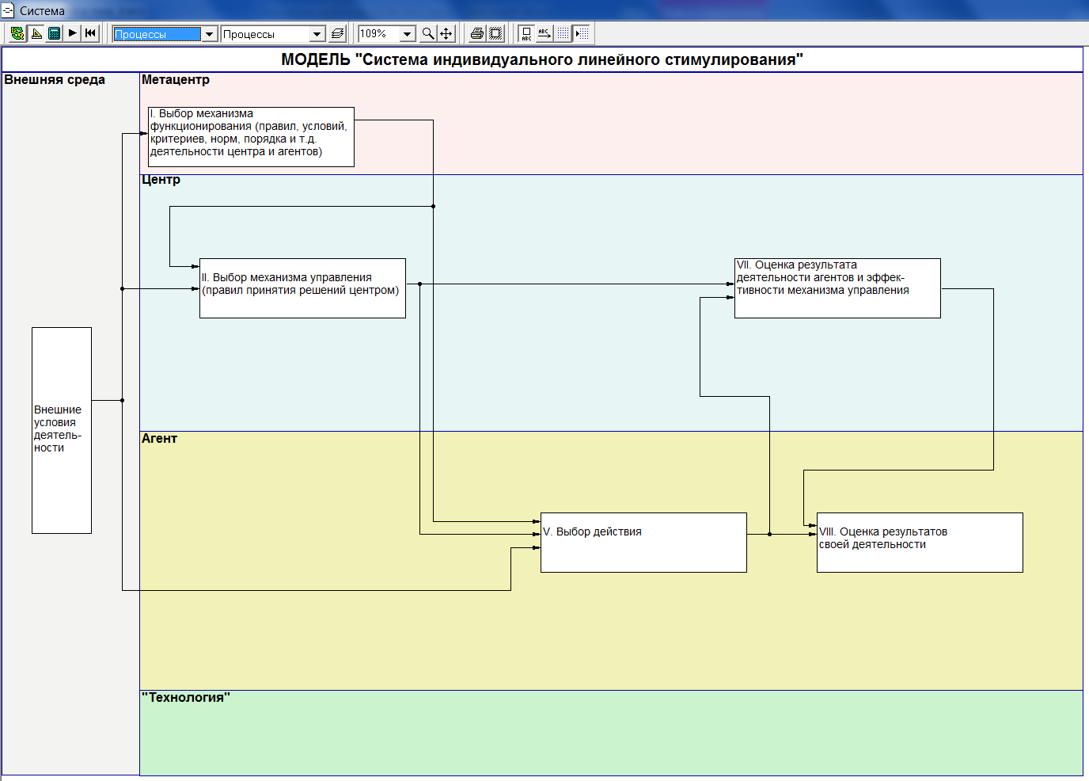
Рис. 5. Конфигурация «Процессы»

Выбираем в блоке «Метацентр» диапазон изменения значения параметра «Ставка оплаты» (см. ❷ на Рис. 6). Для этого в каждом из блоков “Ввод числа”, которые используется для ввода вещественных чисел с заданным количеством знаков после десятичной точки, указываем необходимые значения. Далее Центр выбирает значение параметра «Ставка оплаты» и сообщает его агенту (см. ❸ на Рис. 6).
Задаем тип агента (см. ❹ на Рис. 6). На основе информации, полученной от центра, а также выбранного типа агент осуществляет выбор действия (см. ❺ на Рис. 6). Данную операцию выполняет блок “Внутренний максимизатор”, предназначенный для численного поиска значений аргументов функции, при которых значение функции максимально. Функция задается пользователем внутри блока (выражением или фрагментом программы на языке C). Поиск производится полным перебором в диапазонах, заданных пользователем внутри блока, с заданным пользователем шагом.
В рассматриваемой задаче осуществляется поиск значения параметра y*, при котором целевая функция агента (2) достигает своего максимума:
(3) .
Значение функции (3) определяется в блоке ❺ и выводится в блоке “Вывод значений” (см. ❻ на Рис. 6), который предназначен для отображения вещественного числа с заданным количеством знаков после десятичной точки, поступившего на вход блока.

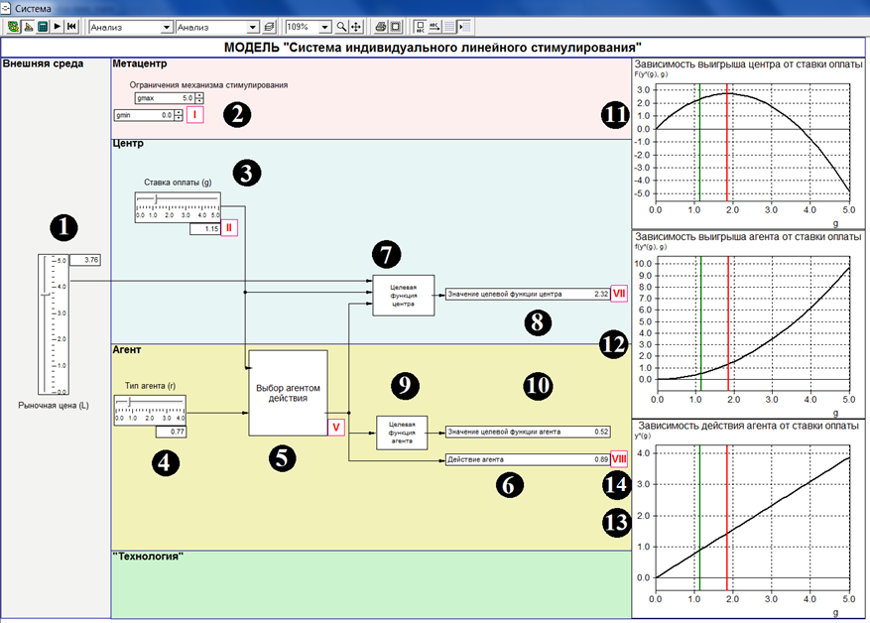
Рис. 6. Конфигурация «Анализ»

В блоках “Вычисление функции” (см. ❼ и ❾ на Рис. 6), предназначенных для вычисления значения функций нескольких переменных, осуществляется расчет значений целевой функции центра (1) и целевой функции агента (2) с учетом входящих данных. Результаты данных расчетов (см. ❽ и ❿) также приведены на Рис. 6.
Кроме того, на Рис. 6 приведены некоторые графики зависимостей различных функций от рассматриваемых параметров (см. ⓫ - ⓭ на Рис. 6).
На Рис. 6 также присутствуют римские цифры (см. ⓮), которые соответствуют последовательности ходов, приведенной на конфигурации «Процессы» (Рис. 5).

8. Конфигурация «Синтез». Для рассматриваемой конфигурации видимыми являются шесть слоев: 1) «Название модели», 2) «Синтез», 3) «Графики», 4) «Номера (римские», 5) «Данные», 6) «Подложка»; в то же время слои 1 - 5 активны.
Конфигурация «Синтез» также служит для представления модели рассматриваемой задачи, но, в отличие от рассматриваемой ранее конфигурации, значения управляемых параметров задаются не «вручную», а являются результатом решения соответствующих оптимизационных задач. Для этого используются блоки «Внутренний максимизатор» (см. ❶ и ❷ на Рис. 7).
Также на Рис. 7 представлен расчет эффективности проводимого управления (отношения значения целевой функции центра к оптимальному значению целевой функции центра), при этом блок, отражающий данную эффективность, окрашивается в зависимости от получившегося значения: 1) в красный цвет, если значение < 50; 2) желтый, если значение лежит в отрезке [50;79]; 3) зеленый, если значение ≥ 80 (см. ❸ на Рис. 7).

6. Конфигурация «Панель управления». Для рассматриваемой конфигурации видимыми являются пять слоев: 1) «Название модели», 2) «Графики», 3) «Данные», 4) «Подложка», 5) «Номера (римские)»; в то же время слои 1 - 3 активны.
Конфигурация «Панель управления» (см. Рис. 7) является пользовательской конфигурацией: все расчетные блоки на ней скрыты, отображены лишь блоки ввода и вывода данных, а также средства визуализации.

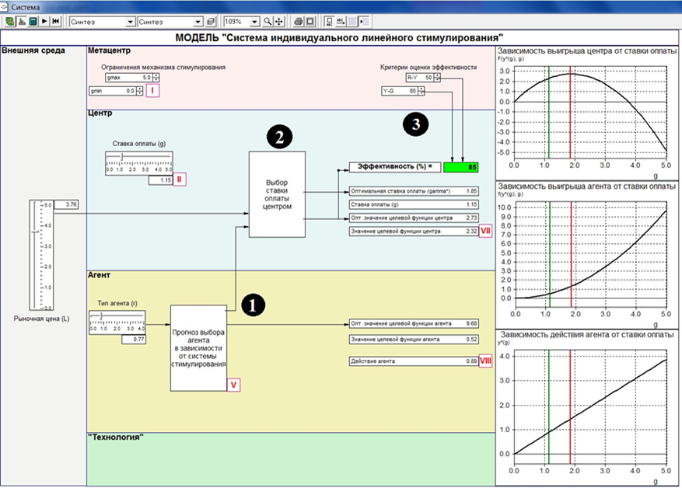
Рис. 7. Конфигурация «Синтез»

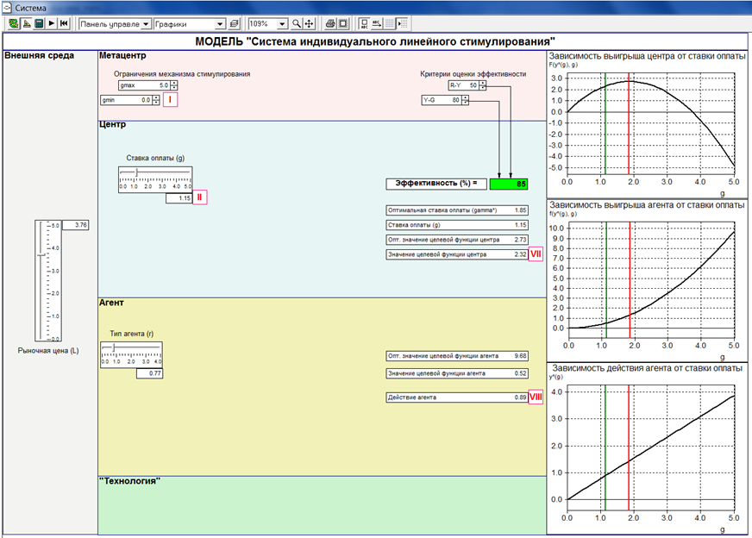
Рис. 8. Конфигурация «Панель управления»

ЛИТЕРАТУРА

- Бурков В.Н., Коргин Н.А., Новиков Д.А. Введение в теорию управления организационными системами / под ред. чл.-корр. РАН Д.А. Новикова. – М.: Либроком, 2009. – 264 с.
- Механизмы управления / под ред. Д. А. Новикова. – М.: Ленанд, 2011. – 192 с.
- Новиков Д.А. Методология управления. – М.: Либроком, 2012. – 128 с.
- Новиков Д.А. Теория управления организационными системами. – 3-е изд. испр. и дополн. – М.: Издательство физико-математической литературы, 2012. –
604 с.
- РДС.

